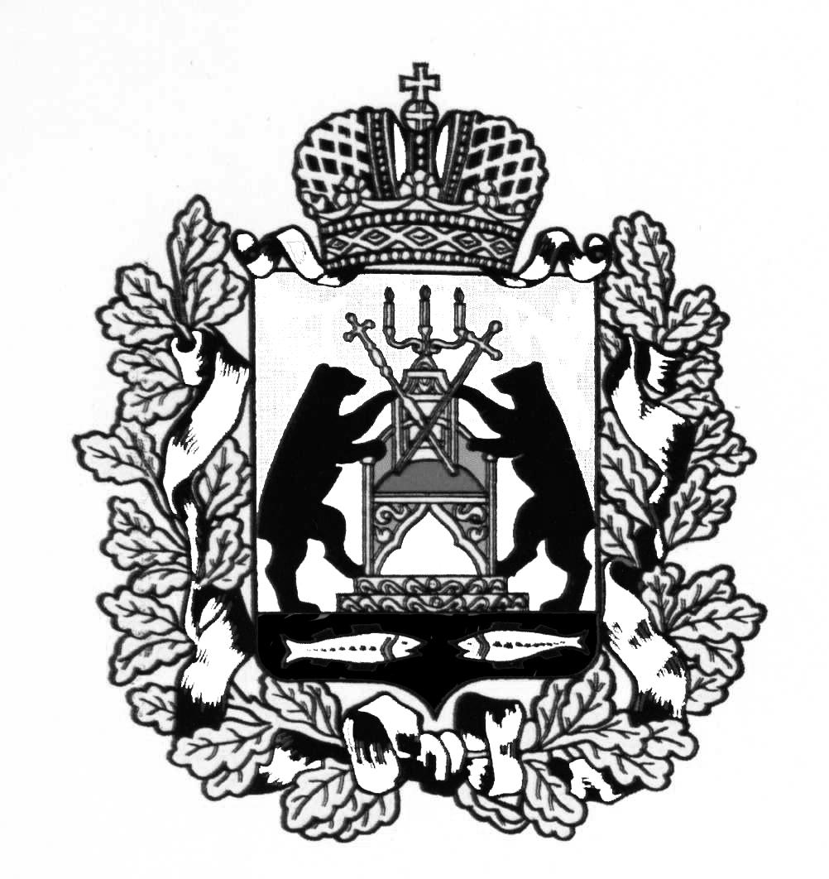проект

Российская Федерация

Новгородская область Старорусский район

СОВЕТ ДЕПУТАТОВ ЗАЛУЧСКОГО СЕЛЬСКОГО ПОСЕЛЕНИЯ

Р Е Ш Е Н И Е

от 24.12.2020 № 66

с. Залучье

|  |
| --- |
| О плане работы Совета депутатов Залучского сельского поселения на 2022 год |

В соответствии с частью 2 статьи 5 Регламента Совета депутатов Залучского сельского поселения, утвержденного решением Совета депутатов Залучского сельского поселения от 04.02.2011 № 30

Совет депутатов Залучского сельского поселения

РЕШИЛ:

Утвердить прилагаемый План работы Совета депутатов Залучского сельского поселения на 2022 год.

Глава Залучского сельского поселения Е.Н.Пятина

УТВЕРЖДЕН

решением Совета депутатов

Залучского сельского поселения

от 24.12.2020 № 66

ПЛАН

работы Совета депутатов Залучского сельского поселения на 2021 год

|  |  |  |  |
| --- | --- | --- | --- |
| № п/п | Наименование решения Совета депутатов поселения | Плановый срок рассмотрения Советом депутатов поселения | Субъект правотворческой инициативы |
| 1 | О внесении изменений в решение Совета депутатов поселения «О бюджете Залучского сельского поселения на 2022 год и на плановый период 2023 и 2024 годов» | по мере необходимости | Администрация поселения |
| 2 | О внесении изменений в Устав Залучского сельского поселения | по мере необходимости | Администрация поселения |
| 3 | О рассмотрении правотворческой инициативы | по мере необходимости | Старорусский межрайонный прокурор |
| 4 | О внесении изменений и дополнений в решения Совета депутатов Залучского сельского поселения | по мере необходимости | Администрация поселения |
| 5 | Отчет Главы Залучского сельского поселения о результатах деятельности администрации за 2021 года перед депутатами Совета депутатов поселения | январь-февраль | Администрация поселения |
| 6 | О плане работы Совета депутатов Залучского сельского поселения на 2023 год | декабрь | Администрация поселения |